Bijlage 11
Cameraposities - Perceel twee (2)

Europese Openbare Aanbesteding:
Ondersteunende Handhavingsdiensten brede handhaving (inclusief Handhelds en mobiele printers) ten behoeve van;

Kenmerk: 345762

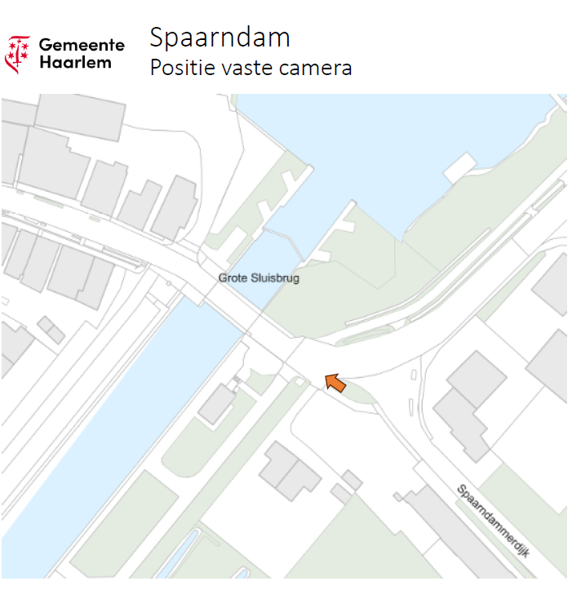
Het gaat bij deze vaste ANPR-camera om een gesloten verklaring.
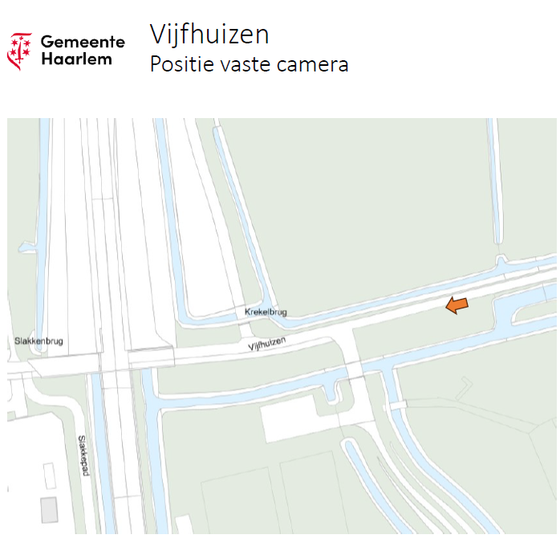
Het gaat bij deze vaste ANPR-camera om een gesloten verklaring.

